**附件1**

**中国贸促会原产地企业备案流程**

**一、企业提交备案申请**

登录中国贸促会原产地业务官方网站(co.ccpit.org), 依次进入“关于原产地证”“相关表格下载”栏目，下载《申 请原产地证书企业注册登记表》。企业完整准确地填写表格 后，将电子版登记表及佐证材料提交至中国贸促会原产地签 证机构进行预审。待预审通过后，企业应向相关签证机构提

交正本材料。

**二、** **签证机构审核备案材料**

在收到全部必要材料之日起两个工作日内，签证机构应 做出是否准予备案的决定。对于材料真实、准确、完整的， 签证机构应准予注册登记，并为企业分配一个九位注册号， 编号规则为签证机构三位代码+六位流水号。对于材料不符 合规定的，签证机构应及时完整告知存在的问题并要求予以

补正。

**三、** **签证机构录入企业备案信息**

对于准予注册的企业，签证机构须将企业注册资料完整 准确地录入原产地审核系统，并将申请表正本及佐证材料妥

善保存。



**四、** **企业登录企业端申报平台完成线上注册**

在完成以上步骤后，企业可登录中国贸促会原产地网上 签证系统企业端(http://qiye . ccpiteco . net)进行线上注 册。企业点击“注册”按键后，使用九位注册号进行在线注

册，并根据系统提示获取登陆密码。

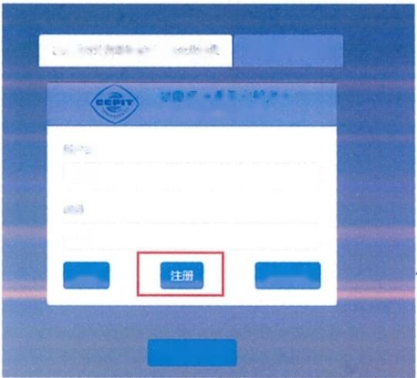已完成对外贸易经营者备案企业登录 其他类型申办企业

中国国际贸易促进委员会

原产地证申报系统

用户名

账 号

密码

密 码

登录

找回密码

打印组件下载

**中国国际贸易促进委员会**

原产地证申报系统



原产地证系统用户注册/用户迁移

理交已在贸促会登记的企业值思

1.请未在贸促会处记的企业，先联系所策织促会审请业记；

2请已在预促会登记，但来在新系现主分的企业，注册新系纯用户。

所属留份

分支会熵码

企业注册号

清选挥省份-

调进择分支会一

请填写在费促全备重的企业住册号，9位数字字母坦合

企业进入中国贸促会原产地网上签证系统企业端后，应

立即新增手签员、上传企业电子印章、上传手签员电子签名。

在相关信息完善后，方可在线进行商品备案及原产地证书申

报。

**五、** **企业信息更新**

企业备案信息变更需填写《原产地证申报企业注册备案 登记内容变更表》,并将随附相关材料提交给相关签证机构。 签证机构在审核通过变更表后，应及时修改企业注册管理中

的相关信息。